Программа «Экология малышам»
кружка «Сохраним природу нашу»
Возраст детей, на которых рассчитана программа: 4– 5 лет.
Автор - составитель программы: Гусева Антонина Александровна ,
воспитатель высшей категории структурного подразделения «Детский сад №2» МБДОУ «Детский сад «Радуга» комбинированного вида Рузаевского муниципального района
г. Рузаевка

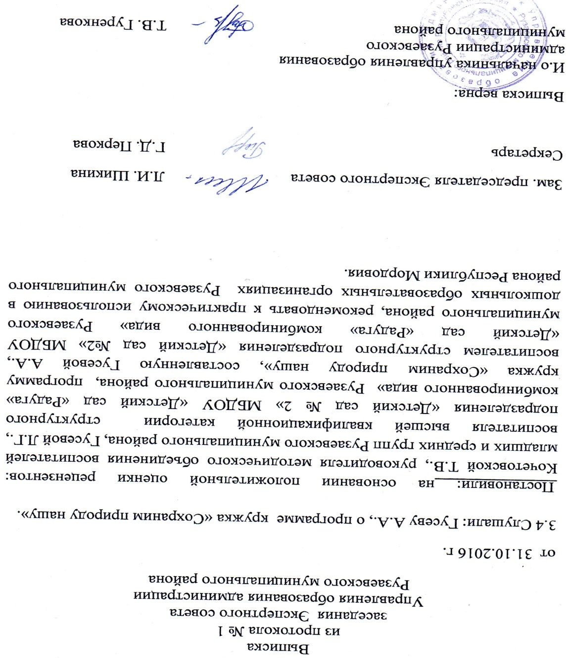

« Любовь к природе, как впрочем,
и всякая человеческая любовь,
несомненно, закладывается в нас
с детства».
Соколов – Микитов И.С.

Пояснительная записка
На сегодняшний день, когда человечество оказалось на грани экологического кризиса, пришло сознание того, что изменить ситуацию в лучшую сторону конечно возможно, но только в том случае если кардинально поменять сознание самого человека и его отношение к природе. Достаточно бурное развитие цивилизации на современном этапе привело к формированию у человека антропоцентрического сознания с явно выраженным потребительским отношением к природе. Сложившаяся ситуация диктует необходимость работы по формированию у подрастающего поколения экоцентрического сознания. Развитие такого сознания напрямую связано с освоением дошкольниками начал экологической культуры.
Воспитание экологической культуры - актуальная задача на сегодняшний день. В условиях разностороннего глубочайшего экологического кризиса усиливается значение экологического образования в дошкольном учреждении, как ответственного этапа в становлении и развитии личности ребёнка.
Формирование начал экологической культуры – это становление осознанного правильного отношения непосредственно к самой природе во всём ее многообразии. Первоначальные элементы экологической культуры складываются на основе взаимодействия детей под руководством взрослых с предметно-природным миром, который их окружает: растениями, животными (сообществами живых организмов), их средой обитания, предметами, изготовленными людьми из материалов природного происхождения. Всем известно, каким сложным и противоречивым бывает поведение маленького ребёнка в природной среде: имея самые добрые намерения, дети, тем не менее, совершают отрицательные поступки (рвут понравившиеся им цветы, мучают – «ласкают» котёнка). Живая природа воздействует на малыша, вызывая у него эмоциональный отклик. Но этой естественной, самопроизвольной основы недостаточно для воспитания гуманного отношения к объектам природы. Для того чтобы познание природы стало школой развития во взаимосвязи и взаимовлиянии различных чувств, эмоций и нравственных поступков, необходимо систематическое, воспитательное влияние на ребёнка со стороны окружающих его взрослых. Ценными бывают не только их знания и опыт, но и личный пример проявления доброты, сочувствия и великодушия.

Кружковая работа по экологии в дошкольном учреждении позволит развивать у дошкольников способности к экологическому мышлению. Это проявляется в умении эффективного использования экологических знаний, в творческом подходе к предотвращению и устранению отрицательных для Природы последствий своей деятельности.
Анализ теоретической и методической экологической литературы, а также состояния практики экологического образования в ДОУ свидетельствуют о необходимости совершенствования всей системы воспитательной работы с детьми.
После анализа ряда программ по экологическому воспитанию дошкольников, мной была разработана своя рабочая программа «Экология – малышам». Реализация содержания программы учитывает действенную, эмоционально-поведенческую природу дошкольника, личную активность каждого ребёнка, где он выступает в роли субъекта экологической деятельности и поведения. Создание эмоционально-положительной творческой атмосферы, организация диалогического общения с детьми, взаимодействие с природой, умение видеть красоту и умение воспроизводить увиденное в своём творчестве (рисовании, аппликациях, поделках из природного материала и тд).
В соответствии с таким подходом содержание программы будет реализовываться через создание проблемных ситуаций, ситуации эмпатии во взаимоотношениях с природой, ситуации оценки и прогнозирования последствий поведения человека, ситуации свободного выбора поступка по отношению к природе.
Таким образом, основными причинами создания рабочей программы «Экология – малышам» стали:
-обогащение основных знаний о природе в целом,
-желание донести всю красоту природы до детей,
-вызвать желание прислушиваться к природе, проявляя заботу о ней,
-познакомить дошкольников с природой своего родного города,
Формирование основ экологической грамотности через экспериментальную деятельность;
-рекомендации со стороны родителей.
Основная цель программы:
- Формирование у детей представлений о самоценности природы; эмоционального, положительного отношения к ней, экологически грамотного и безопасного поведения в природе и в быту, развитие чувства эмпатии к объектам природы родного края.
Для достижения поставленной цели предполагается решение следующих задач:
Обучающие: обогащение словарного запаса, расширение и уточнение знаний ребёнка об окружающем мире, активизация повествовательной речи (пересказывание, составление диалога, развитие элементарных научных представлений о существующих в природе взаимосвязях, получении первоначальных сведений о природе.
Развивающие : развитие личности ребёнка в целом, умение сравнивать и обобщать собственные наблюдения; совершенствование мыслительных процессов, творческих способностей, умение думать самостоятельно, логично и последовательно, поддерживая познавательный интерес к опытно – экспериментальной деятельности.
Воспитательные: развитие эмоций, умения сочувствовать, переживать, удивляться, заботиться о живых организмах, воспринимать их как собратьев по природе, уметь видеть красоту окружающего мира и бережно относиться к ней; участие в посильной практической деятельности по охране родного края, осознание последствий своих действий по отношению к окружающей среде.
Одним из условий формирования экологической личности является ознакомление каждого ребёнка с природой той местности, на которой он проживает. Поэтому, один из важнейших принципов организации работы кружка «Сохраним природу нашу» - краеведческий, реализация которого даёт возможность детям полнее понять местные региональные экологические проблемы. Программа направлена на организацию деятельности детей по изучению ближайшего природного окружения и участия в реальной природоохранной деятельности.
Экологическое образование по данной программе предполагает не только получение знаний, но и воспитание экологической культуры, а также формирование умений практического характера, что позволяет детям внести реальный вклад в сбережение природы своей местности.
В связи с этим в содержание бесед, экскурсий была включена информация о состоянии природы родного города и района. Основным методом краеведческой работы дошкольников в кружке будет являться наблюдение, а также описание, коллекционирование, фотосъёмка в природе ( фотосъёмка птиц, пейзажей). Формы проведения занятий: игра-путешествие; экскурсии в природу; досуги; экспериментальная деятельность;
Методы проведения: рассматривание картин, демонстрация фильмов и презентаций, труд в природе.
Наглядные: наблюдения кратковременные/длительные, определение предмета по определённым признакам, восстановление картины целого по отдельным признакам.
Практические: игры – эксперименты, дидактические игры, настольно-печатные, словесные, игры-занятия, подвижные игры, творческие игры.
Словесные: рассказывание, чтение стихов, экосказок, загадок, беседа.
В программе представлен годовой тематический план работы по экологическому воспитанию детей среднего дошкольного возраста, в котором отражены все разделы и блоки программы.

Кружковая работа проводится:
- 1 раз в неделю,
-продолжительность 20 мин.,
-всего 34 занятия,
-срок реализации – 1 год.
Количество членов кружка – 8 человек.
Возраст детей – 4–5 лет.
Тематический план составлен с учётом других направлений деятельности, в которых интегрируется экологическое образование.
1.Изодеятельность, где используются произведения живописи о природе по сезонам, изготавливаются различные изделия из природного материала.
2. Ознакомление с художественной литературой, где используются произведения о природе, чтение экосказок о её охране.
3. Музыкальное воспитание, где разучиваются музыкальные произведения о природе, сезонных изменениях, проводятся музыкальные праздники и развлечения.
4.Физическое воспитание, где развиваются основы здорового образа жизни, проводятся экскурсии, целевые прогулки.

Практическая деятельность осуществляется через:
* исследовательские задания,
*игровые занятия,
*практикумы и опытническую работу.
Одним из основных методов обучения являются систематические наблюдения, раскрывающие экологические взаимосвязи в природе и позволяющие заложить основы экоцентрической картины мира у детей. Данный вид деятельности предполагает систематическую работу с «Календарём природы».

Средствами эффективного усвоения программы являются:
-дидактические,
-ролевые игры,
-творческие задания,
-опыты и практические работы,
-создание экологических проектов,
-экскурсии и прогулки в природу,
-создание экологической тропы на участке,
-изготовление поделок из природных материалов,
-театрализованные представления,
-экологические акции,
-гербаризация,
-выставки рисунков и фотовыставки,
-конкурсы.
Предполагаются различные формы привлечения родителей к совместной экологической деятельности: семейные экологические задания, участие в работах на участке ДОУ, организация досуговых мероприятий. Со всеми семьями членов кружка проводилось предварительное анкетирование на тему: «Экологическое воспитание в семье», откуда видно, что родители стараются донести до своих детей основы экологической культуры.
Ожидаемые результаты:
- называть природные объекты и воспроизводить их по предложению взрослого;
- правильно вести себя по отношению к окружающим объектам;
- нести ответственность за свои поступки и понимать их последствия;
- видеть и учиться самостоятельно реализовывать элементарные навыки рационального природопользования;
- знать условия существования живого организма в зависимости от пребывания его в разных условиях;
- понимать ценность природных объектов.
Формы подведения итогов по проделанной работе:
1.Информация для родителей в виде консультаций и бесед на темы: «Берегите природу», «Прежде чем завести домашнее животное – подумай!», «Основные правила поведения в лесу, водоёмах, парках», «Цветы не только для красоты!»
2.Организация выставок детских работ по наблюдениям в природе во время экскурсий, целевых прогулок, трудовой деятельности в природе, оформление фотовыставки « Мы в ответе за тех, кого приручили».
3. Проведение экологических конкурсов, поделок и рисунков, подведение итогов, награждение.
4.Участие в муниципальных, во Всероссийских и Международных конкурсах и викторинах экологического содержания.
5.Проведение досуговых мероприятий и развлечений: «В гостях у Лесовичка», «Воздух – невидимка», «Волшебница вода».
6. Викторина «Правила поведения в лесу».
7. Итоговое занятие, позволяющее определить характер представления ребёнка о природе, отношения в целом к ней. (Создание специальных условий в группе, где ребёнку предоставляется право выбора, либо он обращает внимание и помогает выполнить необходимые действия, направленные на полив растений, кормление животных, либо у него нет заинтересованности и он, обращает внимание на принесенную в группу новую игрушку).
Таким образом, определяются три основных уровня экологической воспитанности детей.
1-й уровень
Для детей характерно, прежде всего, неустойчивое отношение к животным и растениям без выраженной положительной направленности. Дошкольники в целом понимают, что нельзя наносить природным объектам вред, но не осознают почему, мотивируют необходимость бережного отношения к ним боязнью наказания. Не умеют ухаживать за живыми существами.
2-й уровень
Дети в целом проявляют к природе положительное отношение, но избирательной направленности, выделяют отдельные правила взаимодействия с животными и растениями. Дошкольников увлекает сам процесс выполнения трудовых действий, а не получение, качественного результата, который очень важен для жизни живого.
3-й уровень
Дошкольники с удовольствием, по собственной инициативе общаются с живыми существами, охотно откликаются на предложение взрослого помочь живому, самостоятельно видят необходимость ухода и стараются выполнить всё правильно испытывая при этом удовольствие. Умеет предвидеть последствия разного отношения к природе. Дошкольник проявляет гуманное отношение в любых обстоятельствах к любому живому существу, понимает и даёт оценку своим поступкам и поведению в природе.

Учебно – тематический план

№ | Тема | Часы | Теория | Практика
1. | «Я и природа» | 3 | 2 | 1
2. | «Экосказки» | 6 | 5 | 1
3. | «Животные» | 5 | 3 | 2
4. | «Мой край родной» | 3 | 2 | 1
5. | «Мои эксперименты» | 7 | 2 | 5
6. | «Птицы» | 1 | 1 | -
7. | «Цветы» | 3 | 1 | 2
8. | «Правила поведения в природе» | 2 | 2 | -
9. | «Времена года» | 4 | - | 4
 | Итого: | 34 | 18 | 16

Содержание программы
№  п/п | Тема занятий | Цель |  | Предварительная работа |  |  | Сопутствую-  щие формы работы |  | Участие в конкурсах, выставках, викторинах
 | 1-й блок «Я и природа»
1.1 | «Природа не жалеет ничего, даря свои бесценные дары. Она взамен лишь просит одного: чтоб люди были к ней добры» | Дать детям общее представление о природе, о понятии живая и не живая природа. |  | Чтение рассказов о природе таких авторов как В.Сухомлинский, В. Бианки, К. Паустовский,  К. Ушинский. |  |  | Рисование по стихотворе-нию:  Глаза распахните! Смотрите!  Растущая дико цветёт земляника! Ландыш, лесная гвоздика! Цветите! Не исчезайте, растущие дико! |  | Выставка рисунков на базе ДОУ
1.2 | «Берегите добрый лес – он источник всех чудес! | Познакомить дошкольников с понятием лес и его жителями. |  | Чтение и обсуждение ситуации в отрывке из поэмы Н Некрасова  «Плакала Саша, как лес вырубали…» |  |  | Работа с таблицей «Правила поведения в лесу.»
1.3 | «Путешествие по экологической тропе осенью.» |  |  | Беседа на тему «Экологическая тропинка» |  |  |  |  | Фотовыставка «Наше маленькое путешествие»
 | 2-й блок «Экосказки»
2.1 | «Родник» |  | Воспитывать гуманное заботливое отношение к миру природы и окружающему миру в целом; привлечь внимание детей к русскому народному творчеству – экологической сказке. | Беседа на тему: «Что такое родники»; просмотр видеоматериалов
2.2 | «Маленькие путешественницы» |  | Развивать познавательную активность ребёнка при формировании знаний об окружающем мире. | Чтение сказки «Маленькие путешественницы», распределение ролей. |  |  | Создание костюмов |  | Инсценировка сказки
2.3 | «Катя и Божья коровка» |  | Способствовать становлению нравственных качеств личности, чувства ответственности, готовности прийти на помощь. | Загадки о насекомых, чтение небольших рассказов.
2.4 | «Могучая травинка» |  |  | Чтение рассказов о природе. |  |  | Наблюдение
2.5 | «Как человек растения приручил» |  | Дать понять детям, что растения и человек друзья и каждый из них нуждается в друг друге. | Показ иллюстраций с различными видами растений |  |  | Наблюдения во время экскурсии
2.6 | «Сказка о радуге» |  | Дать детям основное представление понятия «радуга». | Знакомство с основными цветами радуги. |  |  | Рисование радуги |  | Выставка детских работ
 | 3-й блок «Животные»
3.1 | «Домашние и дикие животные» | Познакомить детей с видами животных, рассказать об отличительных признаках домашних и диких животных. |  | Демонстрация картин о животных, чтение стихов и загадок
3.2 | « Мы в ответе за тех, кого приручили» | Воспитывать в детях чувство уважения, сопереживания к другим сообществам |  | Беседа о домашних питомцах: просмотр видеоматериалов. |  | Сбор «Коллекция фотографий» |  |  | Фотовыстав-ка
3.3 | «Наши домашние любимцы» | Привлечь внимание детей к видам животных, которых можно содержать дома. |  | Чтение рассказов о животных. Сочинение экосказки о животном, который живёт дома. |  | Рисование со стихотворным сопровождением |  |  | Международный конкурс рисунков
3.4 | «Я скажу, ребята, так: приходите в зоопарк» | Расширить знания детей о диких животных, обитателях зоопарка; познакомить с трудом работников зоопарка; воспитывать хорошее поведение в общественных местах. |  | Чтение стихотворения Н.Григорьевой «Были с мамой в зоопарке» |  | Работа с таблицей «Охраняемые животные»
3.5 | «Стремись к тому, чтобы любой зверёк тебе, как другу, доверять бы мог!» | Воспитывать доброту, отзывчивость, чуткое, внимательное отношение к животным. |  | Беседа на тему «Мы хотим защитить.»
 | 4–й блок «Мой край родной»
4.1 | «Я так люблю свою Родину» | Рассказать детям о своём родном крае, о его отличитель-ных особенностях. |  | Чтение стихов о родном крае, демонстрация фотографий; видеоматералов.
4.2 | «Горы, реки и моря – это всё моя Земля!» | Дать общее представление понятиям «горы», «реки», «моря». |  | Знакомство с глобусом |  |  | Рисование по стихотворным строчкам: Появилось ярко-рыжее пятно: это солнце заглянуло к нам в окно! |  | выставка детских работ
4.3 | Экскурсия по родному городу Рузаевка | Познакомить детей со всей красотой своего родного города. |  | Беседа о красивых местах города |  |  | Сбор красивых фотографий |  | Фотовыстав-ка
 | 5-й блок «Мои эксперименты»»
5.1 | «Что мы знаем о воде?», « Вода и её превращения». | Помочь детям при помощи досугового мероприятия составить общее представле-ние о воде . |  |  | Беседа о воде |  | Опыты с водой
5.2 | «Как спасти цветок» | Закрепить знания о воде и её превраще-ниях; развивать понимание ценности и значимости воды для существования всего живого. |  |  | Подготовка реквизитов к экспериментальной деятельности с водой
5.3 | Разучивание стихотворения  Н. Григорьевой «Песня дождя!» | Познакомить детей с творчеством  Н.Григорьевой |  |  | Наблюдение за дождём |  | Аппликация «Зонтики» |  | Выставка детских работ на базе ДОУ
5.4 | «Я тебя не вижу» | Дать общее представление понятию «воздух» |  |  | Беседа о воздухе
5.5 | «Я всё равно тебя поймаю» | Учить детей при помощи эксперимен-тальной деятельности чувствовать воздух. |  |  | Подготовка реквизитов для эксперимента |  | Эксперименти-рование
5.6 | «Песок и его превращения» | Рассказать детям о чудесных превращениях песка, его способности принимать разные формы, учить выделять свойства песка: сыпучесть, рыхлость, из мокрого можно лепить и даже можно рисовать на песке. |  |  | Беседы о песке. Игра «Строим замок из песка» |  | опыты
5.7 | «Свет повсюду» | Показать значение света, объяснить, что источники света могут быть природные  ( солнце, луна, костёр, искусствен-ные-изготовлен-ные людьми  (лампа, фонарик, свеча). |  |  | Наблюдение за солнцем, просмотр слайдов о времени суток. |  | опыты
 | 6-й блок «Птицы»
6.1 | «Перелётные и зимующие птицы». «Кормите их, согрейте их! Повесьте домик на суку! Рассыпьте крошки на снегу». | Дать понятие о том, что дети делятся на перелётные и зимующие птицы. |  |  | Показ иллюстраций, чтение стихов, просмотр мультимедийного фильма. |  | Наблюдение на прогулке
 | 7-й блок «Цветы»
7.1 | «Мои любимые цветы» | Учить детей различать виды цветов по цвету и запаху, познакомить с некоторыми видами цветов. |  |  | Чтение стихотворений и загадок о цветах; сочинение экосказки « Волшебный букетик». |  | Рисование «Букет в подарок» |  | Выставка рисунков на базе ДОУ
7.2 | «Красивый подоконник» | Дать понятие о том, что такое «комнатные растения» |  |  | Упражнение «А у нас растёт в квартире замечательный цветок под названием…» |  | Аппликация «Домашний цветок» |  | выставка на базе ДОУ
7.3 | «Полевые цветы» | Дать понятие о том, что такое «полевые цветы». |  |  | Упражнение «Что мы знаем?»
 | 8 – блок «Правила поведения в природе»
8.1 | «Если ты оказался вдруг…» | Помочь детям справиться с незнакомой обстановкой при помощи основных правил. |  |  | Беседа о поведении в природе |  |  | Экскурсия в парк |  | Фотовыстав-  ка
8.2 | «10 правил поведения в лесу» | Познако-мить с основными правилами поведения в лесу. |  |  | Разучивание правил поведения в лесу |  |  | Работа с таблицей о правилах
 | 9 – блок «Времена года»
9.1 | «Придумала мать дочерям имена: вот лето и осень, зима и весна….» | Продолжать знакомить детей с характерными особенностями каждого времени года; воспитывать у детей любовь к природе, замечая красоту в каждом времени года. |  |  | Демонстрация иллюстраций о временах года, чтение худ. произведений. |  |  | Аппликация любимого времени года. |  | Выставка рисунков на базе ДОУ
9.2 | «Золотая осень в родном городе» | Воспитывать эмоционально – эстетические чувства на проявление прекрасного в явлениях природы в родном городе, воспитывать гордость за красоту родного города. |  |  | Наблюдения за изменениями в природе с приходом осени. |  |  | Рисование «Наш осенний парк» |  | Экскурсия, фотоотчёт.
9.3 | «Ах, какие наши зимы?» | Повторить основные признаки наступления зимы, выделить характерные особенности наступления холодного периода в нашем краю. |  |  | Беседа «Тепло ли тебе девица?»  Игра «Зимние забавы» |  |  | Лепка «Саночки» |  | Выставка детских работ на базе ДОУ
9.4 | «Какие краски у весны?» | Продолжать учить замечать характерные признаки данного времени года. |  |  | Чтение художественной произведений о весне. |  |  | Аппликация «Ландыши» |  | Выставка детских работ на базе ДОУ.

Сроки проведения программы

Дата проведения занятий | Блоки
Октябрь | 1, 2, 4, 5, 9.
Ноябрь | 2, 3, 5, 7.
Декабрь | 1, 2, 5, 9.
Январь | 2, 3, 4, 5.
Февраль | 2, 5, 7, 8.
Март | 1,2, 3, 9.
Апрель | 3, 4, 5, 6.
Май | 3, 5, 7, 8, 9.

Список литературы для педагогов

1. Авдеева Н.Н., Степанова Г.Б. Жизнь вокруг нас. Экологическое воспитание дошкольников: Учебно – методическое пособие – Ярославль: Академия развития: 2003. – 112с. – ( Жизнь вокруг нас ).
2. Антипина Г., Чупрова Л., Калараш Е. Войди в лес другом!//Дошкольное воспитание – 2011. - №8. – С.34-39.
3. Веракса Н.Е., Галимов О.Р. Познавательно – исследовательская деятельность дошкольников. Для занятий с детьми 4-7 лет. – М.: МОЗАИКА – СИНТЕЗ, 2016. – 80с.
4. Восхринцева С. Окружающий мир. Дидактический материал // «Страна фантазий».
5. Николаева С. О возможностях народной педагогики в экологическом воспитании детей // Дошкольное воспитание. – 2009. - №4. – С. 42 – 45.
6. Организация деятельности детей на прогулке. Средняя группа /авт. – сост. Т.Г. Кобзева, И. А.Холодова, Г.С. Александрова. – Изд. 2-е. – Волгоград: Учитель, 2013. – 330с.
7.Рыжова Н. Жалобная книга сказочной природы: (экскурсии, исследовательская работа на экологической тропинке)// Дошкольное образование.- 2010. - №16. – С.7-8, 17 – 18.- Задания для отрядов. Инсценировка «Жалобная книга сказочной природы».
8. Соломенкова О.А. Ознакомление с природой в детском саду: Средняя группа. – М.: МОЗАИКА –СИНТЕЗ, 2016. – 96с.
9. Фесюкова Л.Б. «Уроки экологии» Наглядное пособие для воспитателей, учителей и родителей// Творческий Центр СФЕРА

Список литературы
для детей
- Бианки В. «Рассказы и сказки о животных». Литературно – художественное издание для детей младшего и среднего возраста // «Омега – пресс», Москва.
- Гурина И.В. «Про кого расскажет белка?» стихи для детей // «Фламинго», М: - 2010г.
- Гурина И.В. «Про кого расскажет кот? » стихи для детей // Фламинго», М: - 2010г.
- Плешаков А.А. Мир вокруг нас: Учеб. для 1 кл. / - 3-е изд. – М.: просвещение, 2001 – 125 с.:
ил.- ( зелёный дом).
- Степанов В.А. «Мир зверей и птиц» стихи для детей // «Фламинго», М: -2011г.
- Стихи и рассказы о природе. – м.: Дрофа – плюс, 2006. – 320с. – (Хрестоматия для детского сада).
- Чарушин Е. И. «Рассказы про зверей и птиц» для младшего и среднего возраста // «Самовар – книги»
- Черноглазов В.Ю. «Рассказы о животных»// «Самовар – книги».

